Соревнования по "Веселым стартам" приуроченное ко Дню физкультурника
13.08.2018
10 августа на спортивной площадке по адресу Проспект Андропова 46 было проведено соревнование по "Веселым стартам" приуроченное ко Дню физкультурника. Несмотря на жаркую и душную погоду в соревнования участвовало четыре команды.Команды подошли очень креативно к свои названиям и после долгих раздумий решили назваться: "Молния","Победители","Желток" и "Чупа чупс".Было проведено 6 эстафет с мячами,обручами,прыгалками,ракетками для бадминтона,а венчало действие перетягивание каната. По результатам соревнования команды распредилились:
1-место команда "Победители"
2-место команда "Желток"
3-место команда "Молния"
4-место команда "Чупа чупс"
Было море улыбок и хорошего настроения.
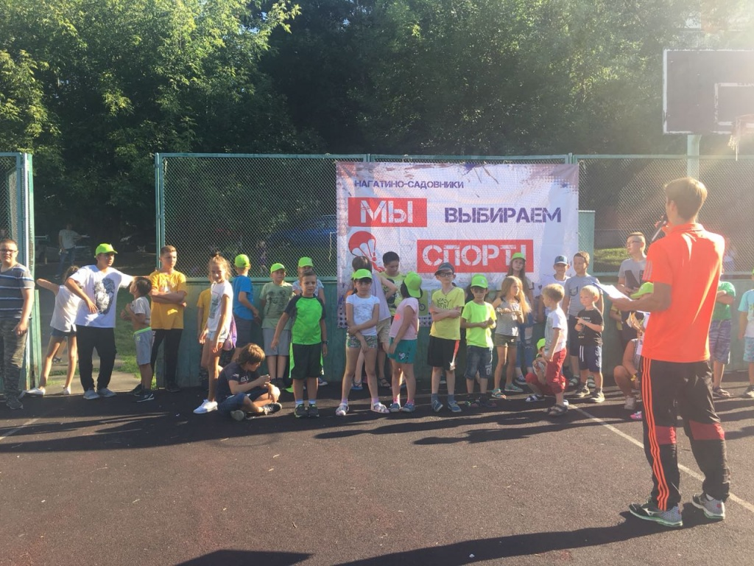
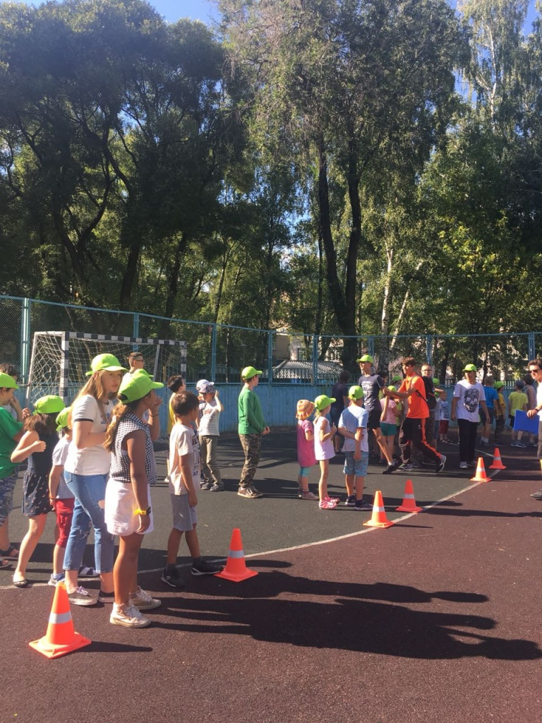
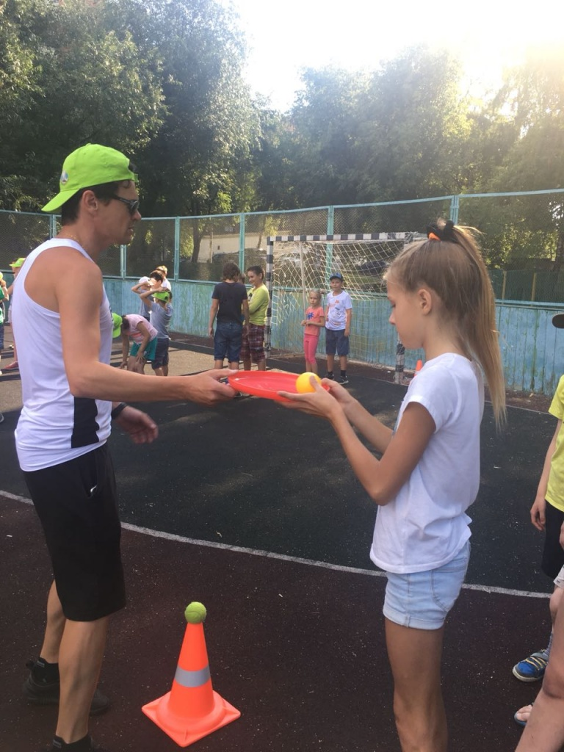

Адрес страницы: http://nagatino-sadovniki.mos.ru/socio-educational-and-leisure-work-with-population/news-sport-and-leisure/detail/7504347.html
Управа района Нагатино-Садовники города Москвы

